每日市场报告

2024年4月26日

市场综述
美国三大股指全线收跌，道指跌0.98%，标普500指数跌0.46%，纳指跌0.64%。美元指数跌0.24%报105.58，非美货币多数上涨，离岸人民币对美元涨175个基点报7.2555。国际油价全线上涨，美油6月合约涨1.16%，报83.77美元/桶。布油6月合约涨1%，报87.91美元/桶。国际贵金属期货普遍收涨，COMEX黄金期货涨0.27%报2344.6美元/盎司，COMEX白银期货涨0.44%报27.465美元/盎司。LLME期铜涨1.29%报9900美元/吨。ICE 7月原糖期货合约收跌2.65%，结算价报19.16美分/磅。ICE7月期棉期货合约收高0.08%，结算价报81.08美分/磅。
图表1：全球主要股指涨跌幅（%）
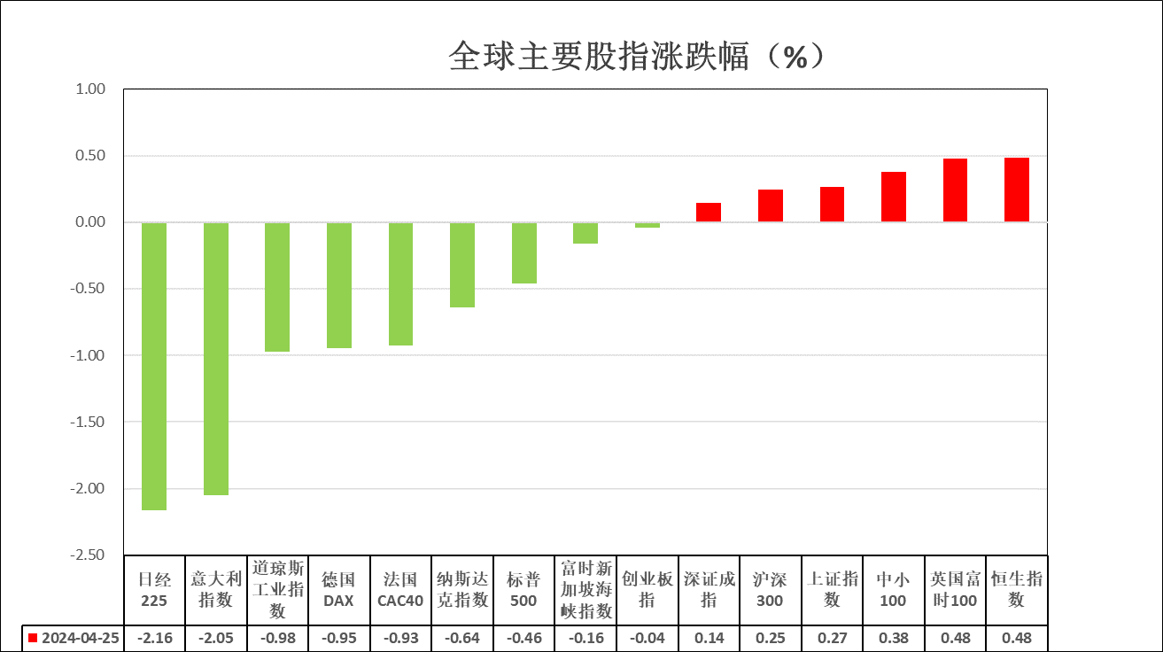
资料来源：公开资料整理、瑞达国际

消息回顾
【美国商务部公布数据显示，今年第一季度美国实际国内生产总值（GDP）按年率计算增长1.6%，增幅较去年第四季度的3.4%明显收窄，预期2.4%；核心PCE物价指数年化初值环比上升3.7%，预期3.4%，去年四季度终值2.0%。】
【美国3月商品贸易帐初值逆差918.30亿美元，2月终值逆差903亿美元，初值逆差918.4亿美元。3月批发库存初值环比下降0.4%，预期升0.2%，2月终值升0.5%，初值升0.5%】
【美国上周初请失业金人数为20.7万人，预期21.5万人，前值21.2万人；4月13日当周续请失业金人数178.1万人，预期180.5万人，前值自181.2万人修正至179.6万人。】
【美国政府宣布斥资110亿美元设立专门研发中心，推进半导体领域相关研究。】
【欧洲央行执委施纳贝尔表示，可能会面临通胀回落“最后一公里”的颠簸。欧洲央行管委穆勒指出，对连续降息预期感到不安。】
【德国5月Gfk消费者信心指数-24.2，预期-26.0，前值由-27.4修正为-27.3。】
【法国4月INSEE制造业信心指数100，预期102，前值102；商业信心指数99，预期101，前值100。】
【英国4月CBI零售销售差值-44，创2020年以来新低，预期-3，前值2；零售销售预期指数-19，前值-25。】
【澳大利亚第一季度CPI同比上涨3.6%，为2021年第四季度以来最小涨幅，预期3.5%，前值4.1%；环比上涨1%，预期0.8%，前值0.6%。】
【韩国第一季度GDP初值同比增长3.4%，预期2.4%，前值2.2%；环比增长1.3%，预期及前值均为0.6%。】
【国际金融协会（IIF）发布报告显示，今年3月份，中国股市、债市同时获得外国资金净买入，金额分别为17亿美元、21亿美元，为去年6月以来首次。外资机构对中国资产预期展望也在改善，高盛表示，今年中国指数表现超出市场预期，仍看好A股市场发展，维持A股“超配”评级。】

今日关注

时间 |  | 数据/事件
2024/4/26 | 待定 | 日本央行利率决议和前景展望报告
2024/4/26 | 20：30 | 澳大利亚一季度进出口价格指数
2024/4/26 | 16：00 | 欧元区3月M3货币供应
2024/4/26 | 20：30 | 美国3月核心PCE物价指数、3月实际个人消费支出
2024/4/26 | 22：00 | 美国4月密歇根大学消费者预期指数终值

观点汇总
美元指数
截至周五，美元指数跌0.24%报105.58，非美货币多数上涨，欧元兑美元涨0.29%报1.0730，英镑兑美元涨0.4%报1.2515，澳元兑美元涨0.31%报0.6518，美元兑日元涨0.2%报155.66。昨日公布的一季度美国实际gdp年率增长1.6%，增幅较去年第四季度的3.4%显著收窄并低于预期的2.4%；核心PCE物价指数年化初值环比上升3.7%，预期3.4%，去年四季度终值2.0%；实际个人消费支出初值环比上升2.5%，预期3.0%，去年四季度终值3.3%。而最新公布的失业金申请人数再次超预期下滑，或反映整体劳动力市场仍旧偏紧，供需再平衡过程持续。往后看，美国经济及消费有所走弱的情况下通胀保持顽固，后继市场或维持加息预期并增加滞胀担忧，美元指数短期或相对承压。
图表2：美元指数走势图
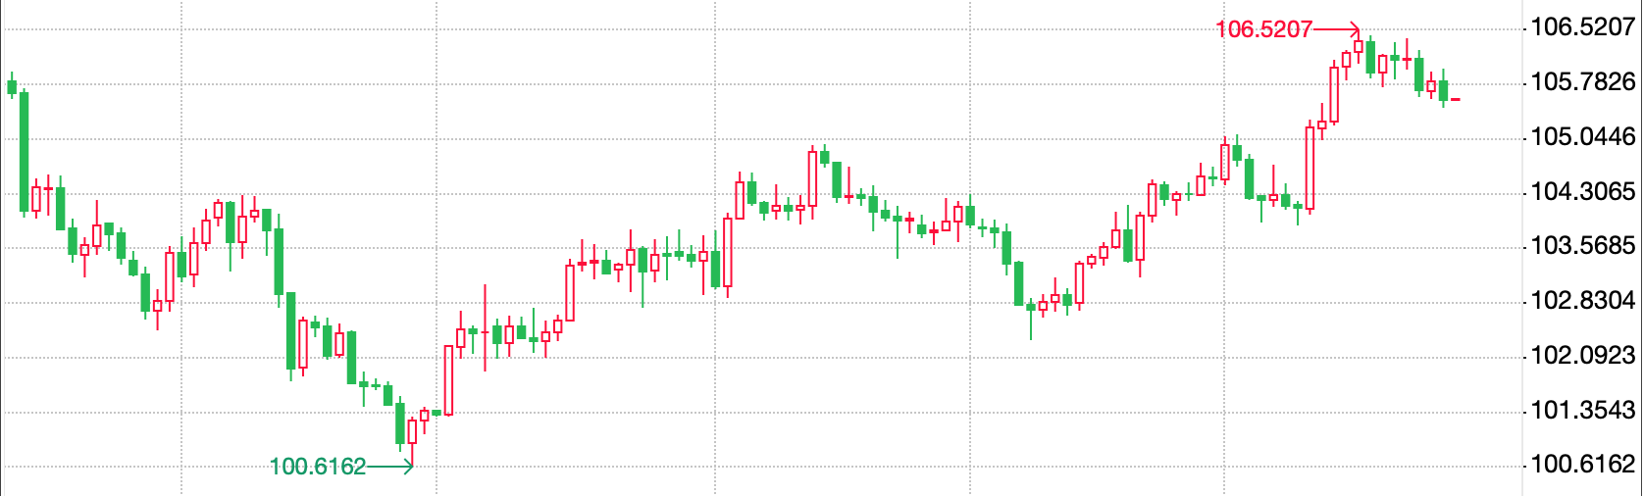
资料来源：wind、瑞达国际

S&P500
截至4月26日，标普500指数收跌0.46%至5048.42点；迷你标普500主力合约收涨1.02%至5131.75点。美股周四收跌。Meta与卡特彼勒等的财报令投资者担心企业盈利前景。美国一季度GDP数据显示通胀压力升温、经济增长放缓。GDP数据公布后，美国10年期国债收益率升破4.7%创5个月新高。策略上，短线观望为主。

图3：S&P500走势图
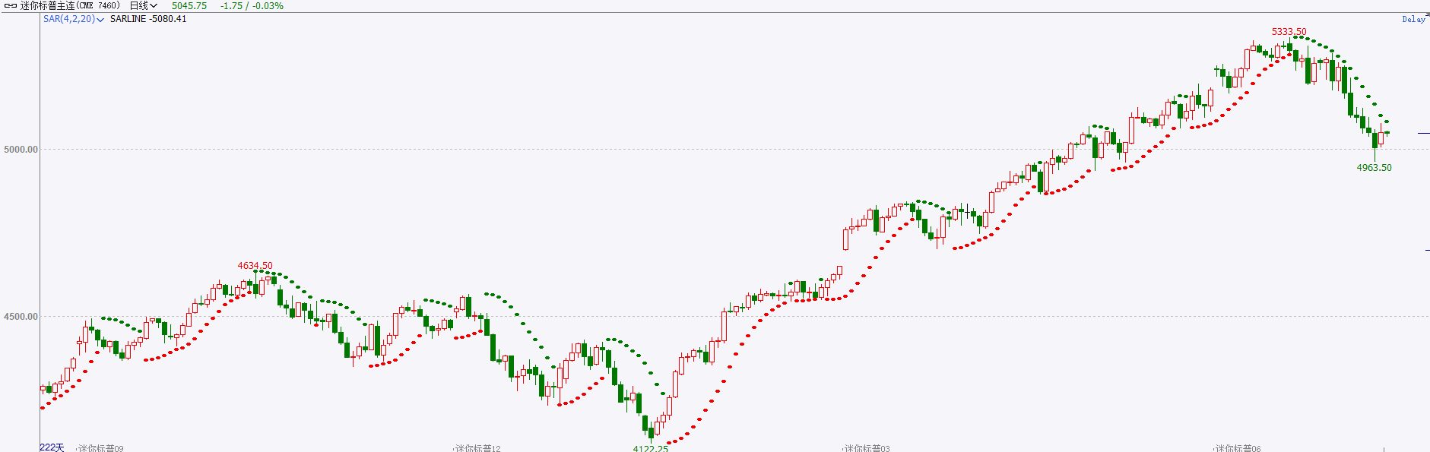
资料来源：wind、瑞达国际

富时中国A50
截至4月25日，富时中国A50指数收涨0.52%至12301.50点；新交所富时A50期指主力合约收涨0.96%至12325点。投资者对海外流动性预期下修，中东地缘冲突，国内政策新增少共同导致资金风险偏好下降。从一季度的基金持仓来看，混合型加股票型基金规模增长环比基本持平，偏股型基金仓位下降，股市增量资金未见明显增加，从资金供给层面难利好A股，资金博弈局面短期或仍激烈。策略上，短线观望为主。
图4：富时中国A50走势图
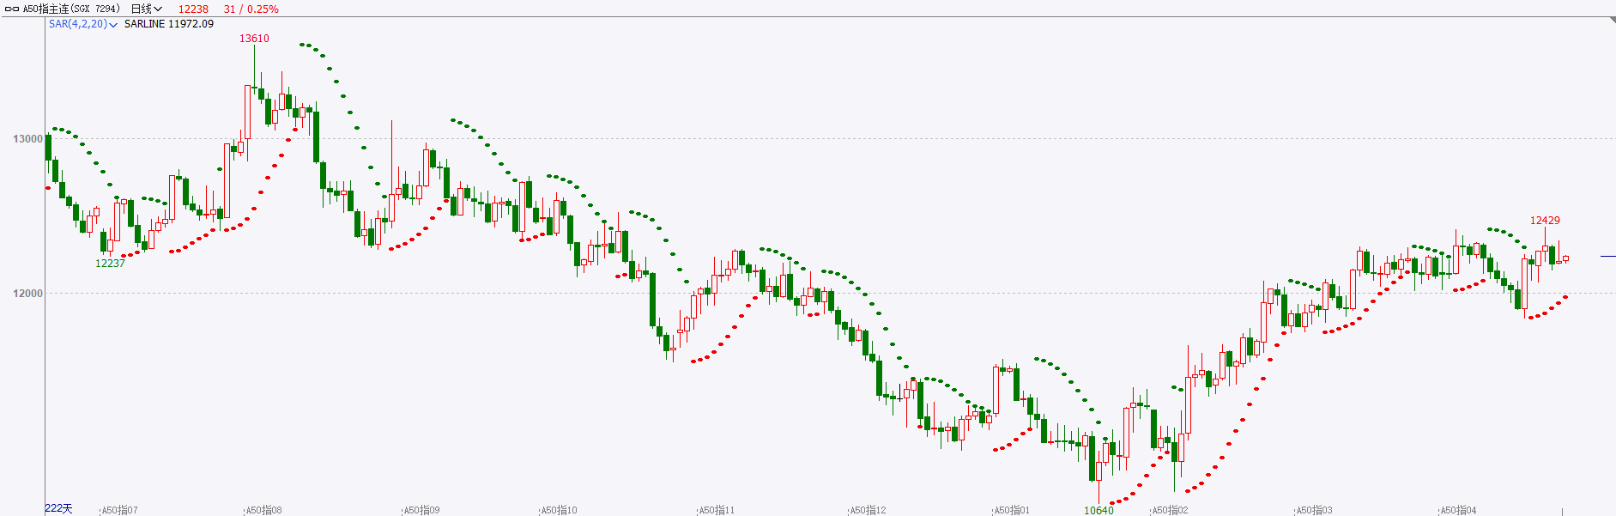
资料来源：wind、瑞达国际

铜
隔夜COMEX铜震荡偏强，其中2407合约报收4.456美元/磅，涨跌幅+1.63%。国际方面，顽固的通胀迹象及不及预期GDP数据令市场进一步下调对美联储的降息预期，美国国债收益率创下年内新高，美元指数收跌，报105.58。国内方面，商务部召开4月第2次例行新闻发布会。发布会要点包括：①“五一”假期将推动消费持续扩大②商务部将在上海启动“2024国际消费季”③有关“产能过剩”炒作毫无道理，中方坚决反对④商务部支持境外机构投资境内科技型企业。库存方面，截至4月25日，LME铜库存为120400吨，环比+175吨；COMEX铜库存25551短吨，环比-622短吨；SHFE每日仓单213989吨，环比-6722吨。欧美库存小幅去化，国内库存已逐步开始削减。操作上，建议COMEX铜2407合约轻仓震荡偏多交易，注意交易节奏及风险控制。
图5：铜日线走势图
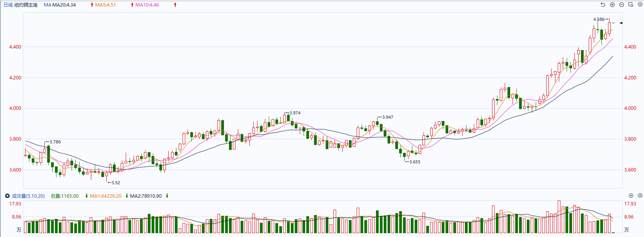
资料来源：同花顺、瑞达国际

黄金
昨日公布的一季度美国实际gdp年率增长1.6%，增幅较去年第四季度的3.4%显著收窄并低于预期的2.4%；核心PCE物价指数年化初值环比上升3.7%，预期3.4%，去年四季度终值2.0%；实际个人消费支出初值环比上升2.5%，预期3.0%，去年四季度终值3.3%。而最新公布的失业金申请人数再次超预期下滑，或反映整体劳动力市场仍旧偏紧，供需再平衡过程持续。外盘持仓方面，截至4月25日，SPDR Gold Trust黄金ETF持仓量为834.78吨，较上一交易日增加1.15吨。美国经济及消费有所走弱的情况下通胀保持顽固，后继市场或维持加息预期并增加滞胀担忧，美元指数及美债短期或相对承压，贵金属价格在通胀预期下或得到一定支撑。

图6：COMEX黄金日线走势图
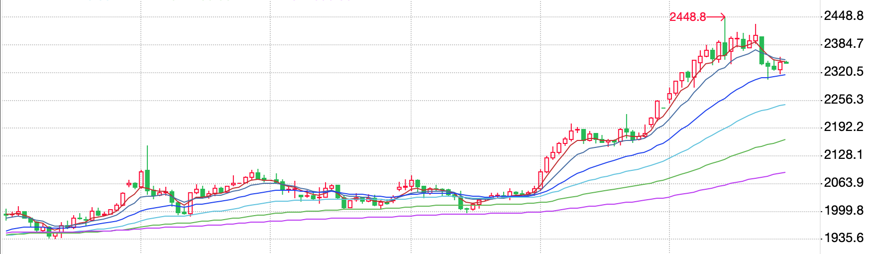
资料来源：wind、瑞达国际

原油
国际原油市场小幅上涨，布伦特原油6月期货合约结算价报89.01美元/桶，涨幅1.1%；美国WTI原油6月期货合约结算价报83.57元/桶，涨幅0.9%。美国一季度GDP数据低于预期，PCE物价指数高于预期，市场继续调整美联储降息预期，美元指数呈现回落。欧佩克联盟产油国将自愿减产措施延长到二季度，沙特将自愿减产100万桶/日，俄罗斯将在二季度自愿削减供应47.1万桶/日；EIA美国原油库存大幅下降；乌克兰无人机袭击俄罗斯两个石油储备库，伊朗和以色列无意升级冲突，而以色列加强空袭加沙拉法地区，中东地缘局势仍较动荡，市场权衡地缘局势与美联储降息推迟影响，短线原油期价呈现震荡整理。短期呈现宽幅震荡走势，支撑位：81.6；压力位：85。
图7：原油（WTI）走势图
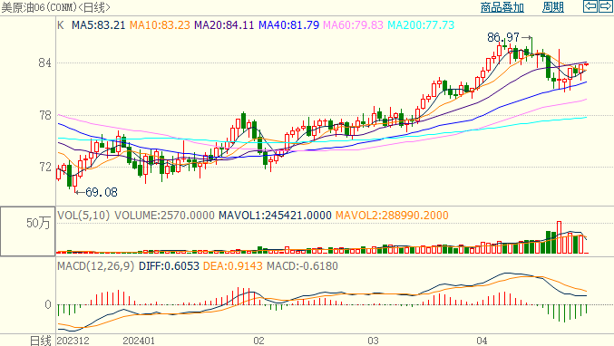
资料来源：wind、瑞达国际

ICE棉花
洲际交易所(ICE)棉花期货周四基本持稳，因强劲的周度出口销售报告带来支撑，但抵消了部分金融市场低迷情绪和美元走强的打压，交投最活跃的ICE 7月期棉收高0.07美分或0.08%，结算价报81.08美分/磅，新年度美国棉花生长种植率有所提升，但仍低于去年同期，美国农业部发布的美国棉花生长报告显示，截至4月14日当周，美棉种植率为8%，前周为5%，去年同期为7%，五年均值为8%。美棉主力价格关注上方压力88.0美分/磅，下方支撑77.0美分/磅。建议7月ICE期棉短期暂且观望为宜。
图8：ICE棉花期货主力合约日走势图
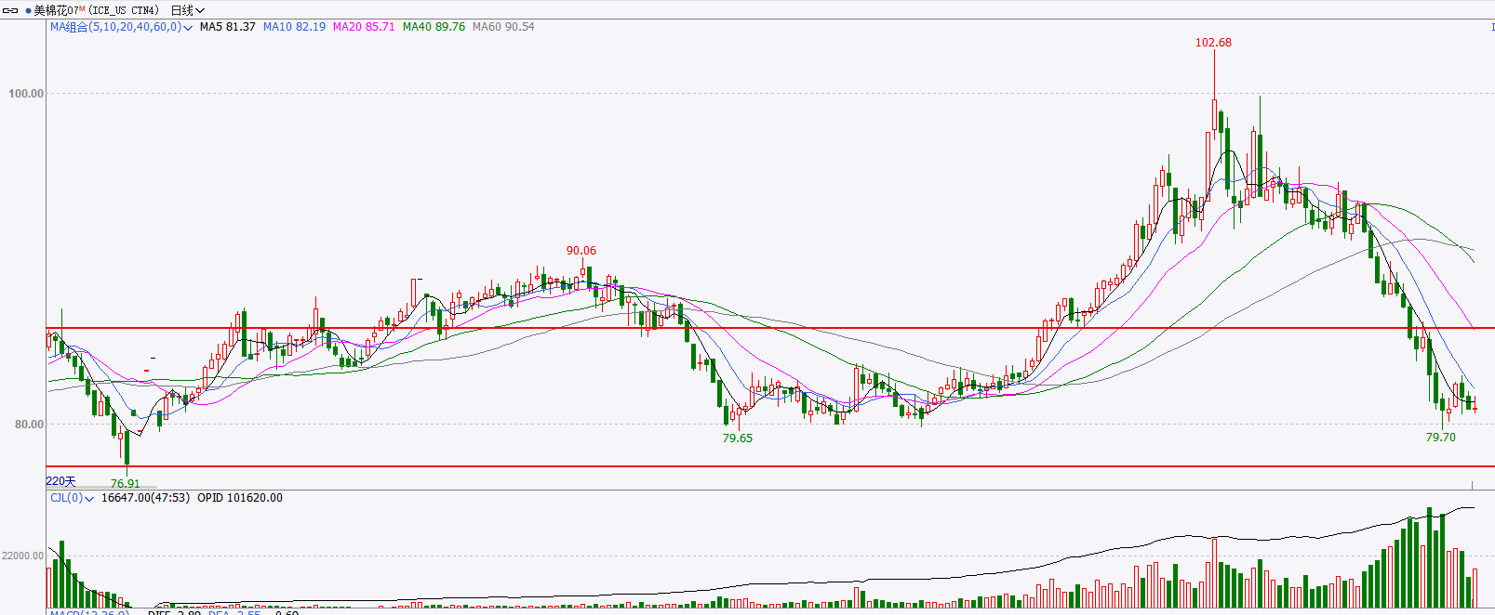
资料来源：wind、瑞达国际

ICE原糖
洲际期货交易所（ICE）原糖期货周四大跌，因机构报告显示巴西甘蔗种植面积增幅高于预期，交投最活跃的ICE 7月原糖期货合约收盘收跌0.52美分或2.65%，结算价每磅19.16美分。北半球印度、泰国产量减幅不及预期，当前印度糖产量已达3020.2万吨，同比小幅增加。印度糖出口限制政策或有所松动。市场迎来巴西新榨季，出口仍表现强劲，利空原糖市场。美糖主力价格关注上方阻力20.3美分/磅，下方支撑18.3美分/磅。操作上，建议7月ICE原糖短期暂且观望。

图9：ICE原糖期货主力合约日走势图
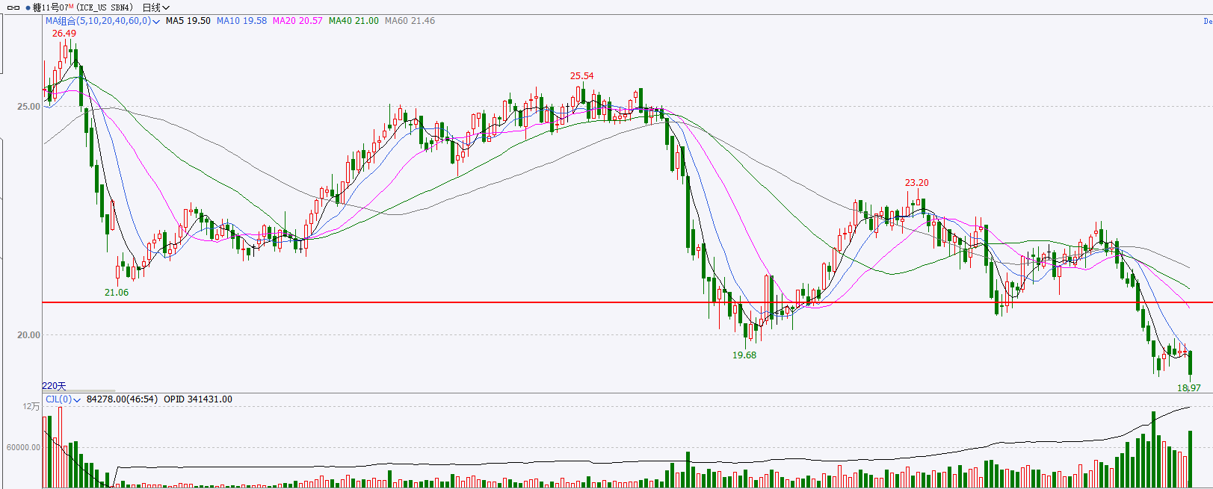
资料来源：wind、瑞达国际

△ 免责声明
此报告由瑞达国际所编制。本报告采用之资料及意见均相信可靠及准确，但本公司并不对各分析或有关资料之可 靠性及准确性作出全面性保证。本报告只供客户或读者作参考之用，客户或读者不应完全依靠本报告内容作为投资准 则。
本报告之资料及意见如有任何更改，恕不另行通知。本报告并非及并无意图构成任何作价或招揽进行买卖本报告 提及的商品。本公司不会对任何因依靠本报告作出任何买卖而引致之任何损失承担任何责任。

24小时客服电话： 00852 - 25342000/86 - 13603059885
24小时传真电话： 00852 - 25632368
客服邮箱： cs@ruida- int . com
客服QQ： 203195058/2938472186
网址：www. ruida- int . com
地址: 香港湾仔菲林明道8号大同大厦17楼05 - 06室

